Плиско Татьяна Зигмундовна,
учитель начальных классов
государственного учреждения образования
«Гимназия № 43 г. Минска»

Великие сказочники мира. Г.Х. Андерсен
4 класс

Урок по предмету «Русская литература (литературное чтение)»
Внеклассное чтение
Тема: «Великие сказочники мира. Г.Х. Андерсен»
Цель: обобщить и углубить знания детей о жизни и творчестве датского сказочника Г.Х.Андерсена;
Задачи:
развивать интерес к творчеству писателя, расширять читательский кругозор;
содействовать развитию речи, творческого воображения, мышления, памяти учащихся;
способствовать формированию личного отношения к прочитанному, воспитанию у детей нравственных качеств личности, приобщению к общечеловеческим духовным ценностям;
воспитывать интерес к чтению.
Оборудование: мультимедиа-проектор, мультимедийная презентация «Великие сказочники мира»; выставка книг и портрет Х. К. Андерсена; рисунки детей.

Ход урока

І. Организационный момент.
ІІ. Сообщение темы, цели урока.
- Тема нашего сегодняшнего урока внеклассного чтения «Великие сказочники мира. Г.Х. Андерсен».
- Ребята, как вы думаете, какие цели мы поставим перед собой на уроке? (ответы учащихся)
- Верно, сегодня мы расширим свои знания о жизни и творчестве великого датского писателя Ганса Христиана Андерсена, узнаем новое о его детстве, совершим путешествие по сказкам, вспомним героев этих сказок, будем рассуждать и определим чему учат герои сказок. Давайте вспомним о жизни писателя…
1 Станция: Биография Андерсена (учитель и два ученика).

1-ый ученик.
Г. Х. Андерсен родился в 1805 г. в Дании, в небольшом городке Оденсе, с узкими улочками и островерхими крышами, которые были расположены так близко друг к другу, что можно было перешагивать с одной крыши на другую.
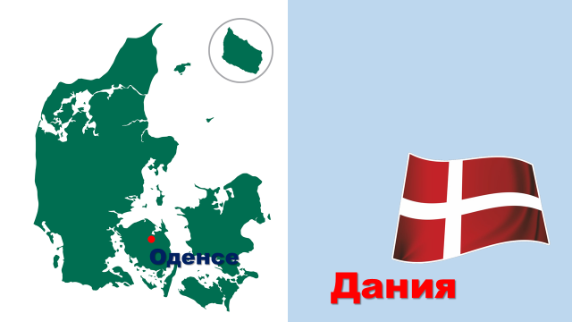

2-ой ученик.
Дания – моя Родина.
В цветущей Дании, где свет увидел я,
Берёт мой мир моё начало:
На датском языке мать песни мне певала,
Шептала сказки мне, родимая моя…
Люблю тебя, родных морей волна,
Люблю я вас, старинные курганы,
Цветы садов, родных лесов поляны,
Люблю тебя, отцов моих страна!

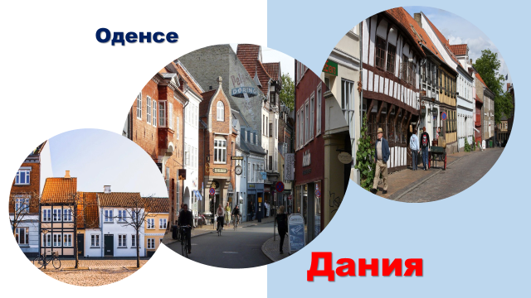

Ученик 1. Отец его был бедным сапожником, мать – прачкой.
Учитель. Андерсен рос молчаливым и задумчивым мальчиком, любил сочинять истории про себя самого, истории самые небывалые и фантастические.
2-ой ученик. Так, например, когда Ганс узнал, что земля круглая, он рассказал своей подружке, что скоро китайский император, который живет на противоположной стороне земного шара, прокопает подземный ход и увезет его, Ганса, в свое королевство. Товарищи часто смеялись над выдумками Ганса.
Учитель. У отца Ганса были золотые руки и доброе сердце. Целыми днями чинил он обувь и пел песни. Мечтал побывать в театре, и его мечта осуществилась. В театр он взял с собой и маленького Ганса, вот с этого всё и началось…
2-ой ученик. Жизнь Андерсена – это бесконечный, непрерывный труд. Начальное образование Андерсен получил в школе для бедняков. Учился Андерсен плохо, уроков почти не готовил. Гораздо с большим удовольствием он рассказывал друзьям вымышленные истории, героем которых был сам. Этим историям, разумеется, никто не верил. Однажды одна девочка подарила ему белую розу. Может быть именно ей он и посвятил стихотворение.

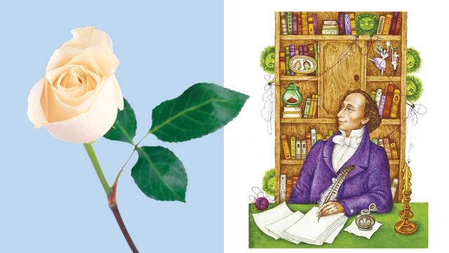

***
Колодец вырыт подле дома.
Подходит Лизочка к нему,
Глядит, задумавшись невольно,
В его таинственную тьму.

Малютке мама говорила,
Что в том колодце есть приют
Иль магазин такой, откуда
Порою деток достают...

Да, да! И даже крошка Лиза,
Над ним стоящая теперь,
Тому назад четыре года
На свет пришла чрез ту же дверь.

В колодец долго смотрит Лиза. —
Ужель детей там больше нет?
Иль все попрятались за камни
До появления на свет?

Наверно, все живут в колодце:
Ведь я сама же там была!..
Да и теперь там на поверхность,
Я вижу, девочка всплыла!

Вишь, улыбается плутовка!
Ну! вылезай ко мне скорей!
Она на Лизочку похожа
Лицом и золотом кудрей!

Ах! если 6 только эту крошку
Могла достать оттуда я!
Она куда красивей, лучше,
Чем кукла глупая моя!..
Перевод В. Величко

1-ый ученик. Когда ему исполнилось 14 лет, он разбил свою глиняную копилку, достал из нее ничтожную сумму в 30 талеров и на эти деньги поехал в Копенгаген искать счастья.

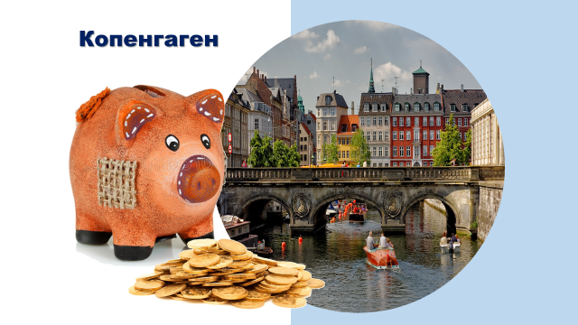

2-ой ученик. Он много учился и хотел стать актером, но актер из него не получился. Свою биографию Андерсен назвал «Сказка моей жизни». Жизнь самого писателя была сказкой. Любое существо, любой предмет или явление рассказывали ему свою историю, а он пересказывал её своим читателям.

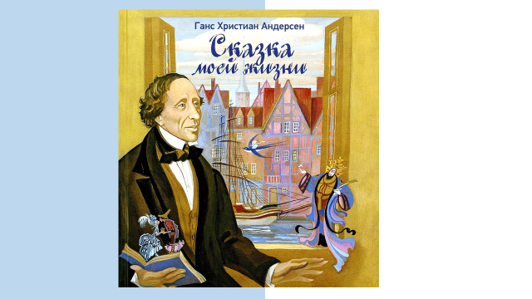

1-ый ребенок. Он стал писателем, лучшим сказочником в мире. И в этом помогли ему труд, настойчивость, знания, сила характера.
2-ой ребенок. А еще – доброе сердце и любовь к людям!
Учитель. Да, очень трудно сложилась жизнь Андерсена, но он умел радоваться всему прекрасному и удивительному в жизни и рассказывал об этом в своих сказках.

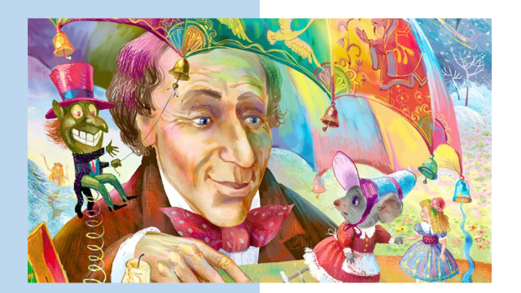
Сочинять сказки Андерсен любил еще в детстве, но напечатал их уже после того, как стал известным писателем. Именно сказки принесли ему мировую известность и славу. Они поражают читателя своей простотой. И в то же время они очень необычны: в них трудно отделить сказку от правды, от самой жизни. И действительно, сказки жили повсюду: в обычной крестьянской избе, на лесной поляне, в заброшенном колодце, на аллее в саду, на берегу моря…
И сегодня сказки Андерсена и его герои здесь, с нами. Итак, слушайте и смотрите.
2 Станция: «Разминка»

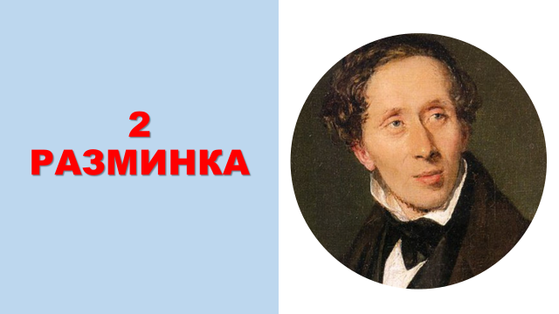

- Назовите из каких сказок Андерсена взяты эти отрывки:
«Шел солдат по дороге: раз-два! Раз-два! Ранец за спиной, сабля на боку: он шел домой с войны. На дороге встретилась ему старая ведьма – безобразная, противная…» («Огниво»)
«Маленький король совсем перепугался при виде ласточки. Он был такой крошечный, нежный, и она показалась ему просто чудовищем. Зато он очень обрадовался, увидав нашу крошку, - он никогда еще не видывал такой хорошенькой девочки» («Дюймовочка»).
«Снежные хлопья все росли и обратились под конец в больших белых куриц. Вдруг, они разлетелись в стороны, большие сани остановились, и сидевший в них человек встал» («Снежная Королева»).

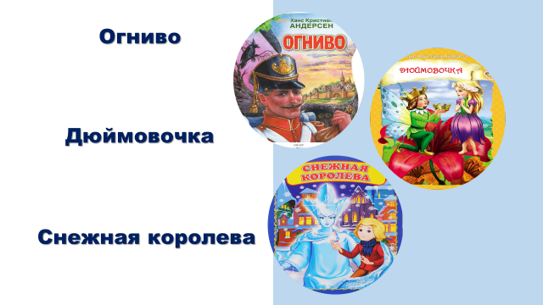

Физкультминутка
3 Станция: «Спортивная»

- Вы, наверное, устали?
Ну, тогда все дружно встали.
Сказка даст нам отдохнуть.
Отдохнём и снова в путь.
Нам советует Мальвина:
- Станет талия осиной,
Если будем наклоняться,
Влево - вправо, восемь раз.
Вот Дюймовочки слова:
- Чтоб была спина пряма
Вы нагнитесь до носочка,
Словно тянетесь к цветочкам.
1,2,3,4,5, повторяйте-ка опять:
Дала нам сказка отдохнуть.
Отдохнули? Снова в путь!
4 Станция: Театральная

Инсценировка сказки Г.Х. Андерсена " Огниво"
(Дети в костюмах разыгрывают сценку)
Солдат. Иду я домой с войны. Да встретилась мне по дороге ведьма.
Ведьма. Здорово, служивый! Ишь, какая у тебя славная сабля! А ранец-то какой большой! Вот бравый солдат! Ну, сейчас ты получишь денег, сколько твоей душе угодно!
Солдат. Спасибо тебе, старая ведьма.
Ведьма. Только за деньгами нужно влезть в дупло старого дерева. Там
ты увидишь страшных собак на сундуках. Но ты не бойся. Сажай их на мой передник, открывай сундуки, бери денег, сколько угодно. И медных денег, и серебро, и золото.
Солдат. Оно бы недурно! Но что же ты с меня возьмешь, старая ведьма? Ведь даром ты для меня ничего не сделаешь!
Ведьма. Ни гроша с тебя не возьму. Только принеси мне ….

Беседа по сказке:
- Что просила принести ведьма? Как называется сказка? Что такое огниво?
- Эту народную сказку, которую по-своему пересказал Андерсен, он знал с детства.
- Кто оставил огниво в дупле? (Бабушка ведьмы, когда спускалась туда последний раз.)
- Как получилось, что огниво осталось у солдата? (Солдат отрубил ведьме голову)
- Чем помогло солдату огниво? (Спасло от смерти, он женился на принцессе, стал королем)
- Какие черты характера присущи солдату? Каким он был? (Храбрый, щедрый, добрый)

5 Станция: «Продолжи сказку»

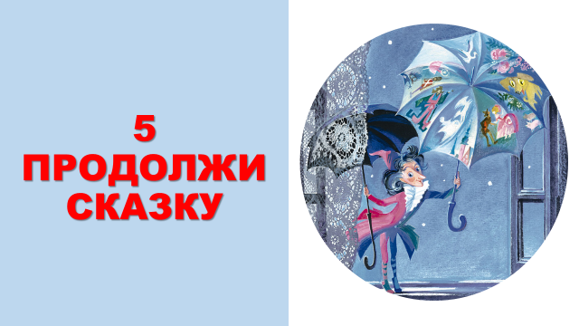

«Кораблик развернуло три-четыре раза, залило водой до краев, и он стал тонуть. Солдатик оказался по шею в воде…Тут бумага окончательно расползлась, и солдатик пошел ко дну…» («Стойкий оловянный солдатик»)
«И вот с утра пораньше пошла королева в мраморную купальню, убранную мягкими подушками и чудесными коврами, взяла трех жаб, поцеловала каждую и сказала первой…» («Дикие лебеди»)
«Утенок опустился на воду и низко опустил голову, ожидая смерти. Но что же увидел он в чистой, как зеркало, воде!» («Гадкий утенок»)
«-Знаю, знаю, зачем ты пришла», - сказала русалочке морская ведьма. – Ты хочешь отделаться от своего хвоста и получить вместо него две подпорки, чтобы ходить, как люди. Хочешь, чтобы юный принц полюбил тебя. «Но ты должна заплатить мне за помощь» - сказала ведьма.» («Русалочка»).
«И вдруг раздалось чудесное пение. Это пел живой соловей. Он сидел за окном на ветке; он прослышал про болезнь императора и прилетел утешить и ободрить его своей песней…» («Соловей»)
«Одет он чудесно, на нем шелковый кафтан, только нельзя сказать какого цвета, - он отливает то голубым, то зеленым, то красным, смотря по тому, в какую сторону повернется. Подмышками у него по зонтику!» («Оле-Лукойе»)
6 Станция: Загадки из сундучка

-В этом волшебном сундучке находятся предметы из сказок. Вы должны угадать, что это за предметы, и из какой сказки?
-Этот предмет служил постелькой одной известной маленькой героине? (Скорлупа грецкого ореха, Дюймовочке из сказки «Дюймовочка»)
-Предмет, который помогает детям видеть чудеснейшие сны (Зонтик, сказка «Оле-Лукойе»)
-Этот предмет мешал одной деликатной особе уснуть? (Горошина, «Принцесса на горошине»)
-А этот предмет помогает узнать, какое у кого готовится кушанье? Что это? (Горшок из сказки «Свинопас»)
-На нем стойкого оловянного солдатика отправили в путешествие по канаве. (Бумажный кораблик, сказка «Стойкий оловянный солдатик»
- Растение, из которого главная героиня плела рубашки? (Крапива, плела Элиза для своих 11 братьев из сказки «Дикие лебеди») Какие черты характера проявила Элиза? (Самоотверженность, верность, доброту, храбрость)
-Этот цветок рос на подоконнике дома, где жили мальчик и девочка. (Роза, сказка «Снежная королева»)
-Предмет, из которого были сделаны оловянные солдатики? (Ложка, сказка «Стойкий оловянный солдатик»)
-Его солдат достал из дупла старого дерева. (Огниво, сказка «Огниво»)
-На этом загадки из сундучка закончились.
III. Подведение итогов

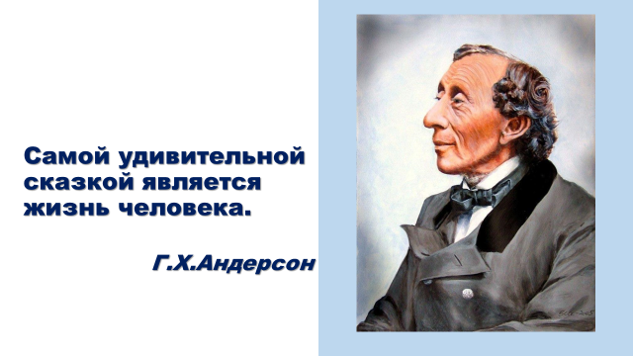

-Вот и подошел к концу наш урок.
-Какие из сказок Андерсена вам хочется перечитать ещё раз, почему?
-Кто из героев вам понравился, чем?
-Чему учат сказки Андерсена?
Сказки Андерсена научат вас разбираться в людях, помогут понять, что такое Справедливость, Правда, Красота и Любовь.
Андерсен часто повторял «Самой удивительной сказкой является жизнь человека». Поступайте так, чтобы вашу жизнь наполняли только добро и любовь.
Книга – наш друг, большой и умный,
Не даст скучать и унывать:
Затеет спор – весёлый, шумный,
Поможет новое узнать.
Расскажет книжка про героев,
На юг, на север поведёт.
С ней даже космос как-то ближе:
Она на всё ответ найдёт.
И пусть девчонки и мальчишки,
Вся озорная детвора,
Сегодня скажут звонко-звонко:
«Спасибо, книжная страна!»
Д. Коновалов

